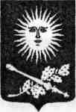
Министерство образования Республики Беларусь
Учреждение образования
«Белорусский государственный педагогический
университет имени Максима Танка»

ДНЕВНИК ЗДОРОВЬЯ
(контроль физического состояния студента)

ф. и. о.
Факультет
Курс
Учебная группа.
Учебное отделение

Минск
БГПУ
2017

Рекомендовано и утверждено кафедрой физического воспитания и спорта БГПУ (протокол № 9 от 18.04.2017 г.)

Составители:
кандидат педагогических наук, доцент И, В. Григорееич; кандидат педагогических наук, доцент А. А. Балай; кандидат педагогических наук, доцент О. В. Хижевский;
■
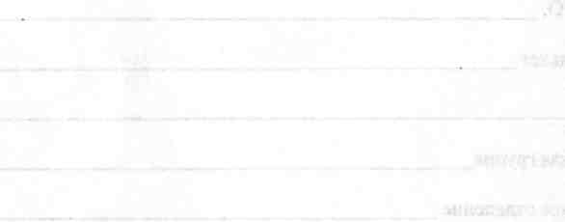
Дневник здоровья предназначен для определения оценки и уровня физического состояния студента БГПУ, записи заданий преподавателя для самостоятельных занятий, а также сведений об участии студента в физкультурно-оздоровительных мероприятиях.
Дневник здоровья - личный документ студента, ведется им на протяжении периода обучения в университете, с 1-го по 3-й курс.

Содержание

- Пояснительная записка 3
- Показатели физического развития и функционального состояния 4
- Показатели физической подготовленности 7
- Оценка индивидуальных результатов тестирования , 9
- Форма итоговой аттестации по учебной дисциплине 12
- Правила проведения самостоятельных занятий физическими упражнениями 12
- Список литературы 17
Приложение........ 19

Подписано в печать 30.05.17. Формат 60x84 Vie. Бумага офсетная. Ризография. Тираж 1000 экз. Заказ 373.
Полиграфическое исполнение:
Учреждение образования «Белорусский государственный педагогический университет
имени Максима Танка».
Свидетельство о государственной регистрации
издателя печатных изданий № 1/236 от 24.03.14,
ЛП№ 02330/448 от 18.12.13.
Ул. Советская, 18, 220030, Минск.

Григоревич, И.В. Дневник здоровья / И.В. Григоревич, А.А. Балай, О.В. Хижевский. Мн.: БГПУ, 2017. 20 с.

